**Propiedades básicas de CSS, Display: inline, block, inline-block.**

**Principales propiedades CSS**

Las **propiedades abreviadas** son propiedades CSS que permiten asignar el valor de muchas otras propiedades de CSS al mismo tiempo. Usando una propiedad abreviada ('shorthand'), se pueden escribir hojas de estilo más concisas (y a menudo más legibles), ahorrando tiempo y energía; La especificación de CSS define las propiedades abreviadas para agrupar la definición de propiedades en común para el mismo tema. Ejemplo: La propiedad  [background](https://developer.mozilla.org/es/docs/Web/CSS/background" \o "La propiedad background es un atajo para definir los valores individuales del fondo en una única regla CSS. Se puede usar background para definir los valores de una o de todas las propiedades siguientes: background-attachment, color, image, position, repeat.) de CSS es una propiedad abreviada que puede definir el valor de [background-color](https://developer.mozilla.org/es/docs/Web/CSS/background-color" \o "La documentación acerca de este tema no ha sido escrita todavía . ¡Por favor  considera contribuir !), [background-image](https://developer.mozilla.org/es/docs/Web/CSS/background-image" \o "La propiedad background-image define la imagen de fondo de un elemento.), [background-repeat](https://developer.mozilla.org/es/docs/Web/CSS/background-repeat" \o "La propiedad de CSS background-repeat define como se repiten los fondos del documento. Un fondo de imagen puede ser repetido sobre el eje horizontal, el eje vertical, ambos ejes, o no estar repetido.), y [background-position](https://developer.mozilla.org/es/docs/Web/CSS/background-position" \o "background-position define la posición inicial de la imagen de fondo especificada.);  A continuación las principales propiedades:

* Width: Define el ancho de un elemento, el valor se puede escribir en pixels, ems o porcen
* Height: Define el **alto** de un elemento, el valor se puede escribir en pixels, ems o porcentaje.
* Max-height o min-height: Definen el alto máximo o mínimo de un elemento. Muy importante en sitios adaptables

#### Padding: Es la distancia desde el borde de un elemento hasta su contenido.

* Margin: Es la distancia entre un elemento y otro (desde el borde de un elemento hacia afuera)
* Border: Define el borde de un elemento, su color, su estilo y grosor.
* Background: Define los fondos de un objeto. El fondo puede ser una imagen o un color. El color puede ser pleno o degradado.

**Principales propiedades Display: inline, block, inline-block.**

Las propiedades de display son unas de las mas infrautilizadas en propiedades CSS, todo tipo de diseñadores conocen esta propiedad y utilizan sus valores inline, block y none, las posibilidades de display son mucho más avanzadas; De hecho, la propiedad display es una de las más complejas de CSS 2.1, ya que establece el tipo de la caja que genera cada elemento. La propiedad display es tan compleja que casi ningún navegador es capaz de mostrar correctamente todos sus valores.

Uno de los valores mas utilizados es inline que hacen que la caja de un elemento sea en línea respectivamente; por lo que su caja solo ocupa el espacio necesario para mostrar sus contenidos; si se aplica la propiedad display: inline al un párrafo de ejemplo, su caja se convierte en un elemento en línea y por tanto solo ocupa el espacio necesario para mostrar sus contenidos:

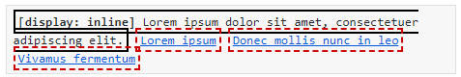

De la misma forma, si en los enlaces de un ejemplo se emplea la propiedad ***display: block*** se transforman en elementos de bloque, por lo que siempre empiezan en una nueva línea y siempre ocupan todo el espacio disponible en la línea, aunque sus contenidos no ocupen todo el sitio:

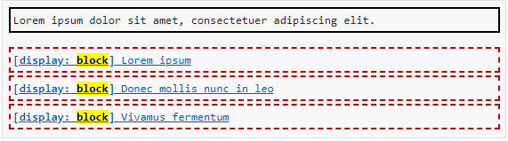

***Inline-block*** es uno de los valores más curiosos que tiene display, pues crea cajas que son de bloque y en línea de forma simultánea. Una caja de tipo inline-block se comporta como si fuera de bloque, pero respecto a los elementos que la rodean es una caja en línea.